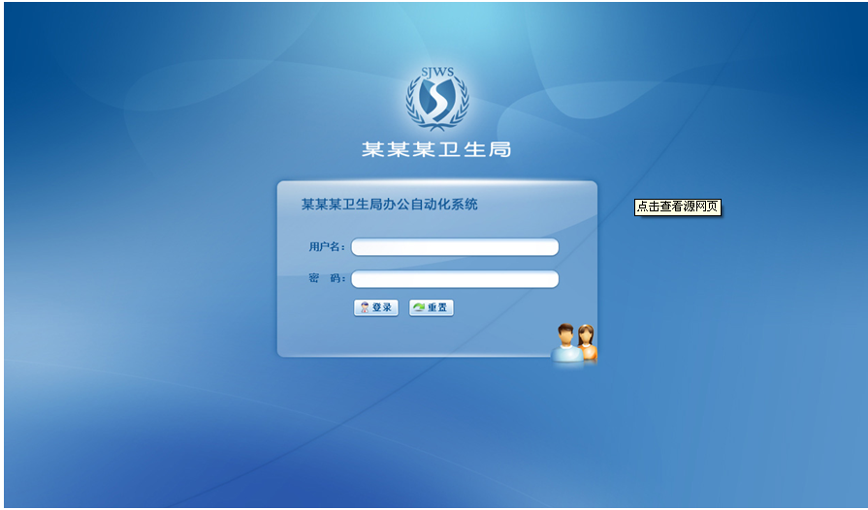设计师系统登录界面

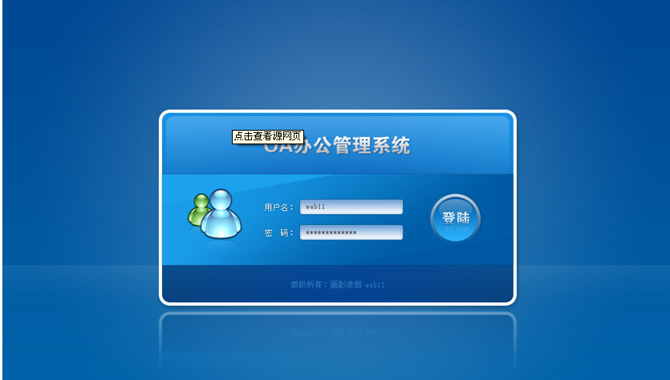
市场部登录界面 颜色偏深了，浅一点。需要公司的LOGO字 需要全屏 显示

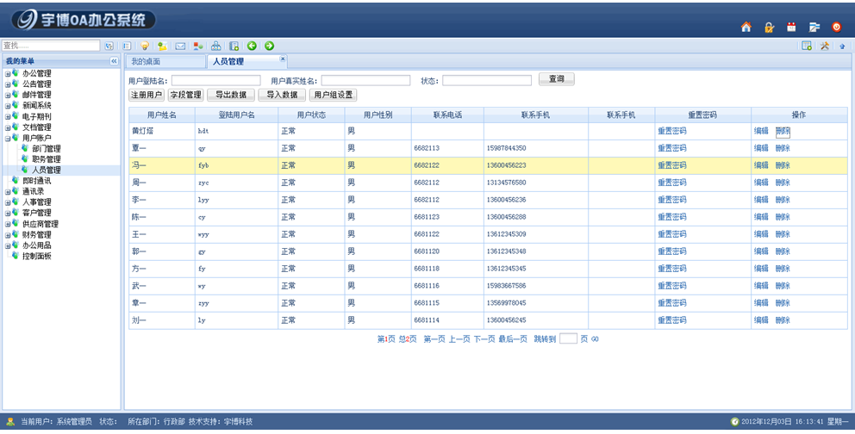
界面就按照这个来吧。细节的地方你们看看

